FORELSALADE
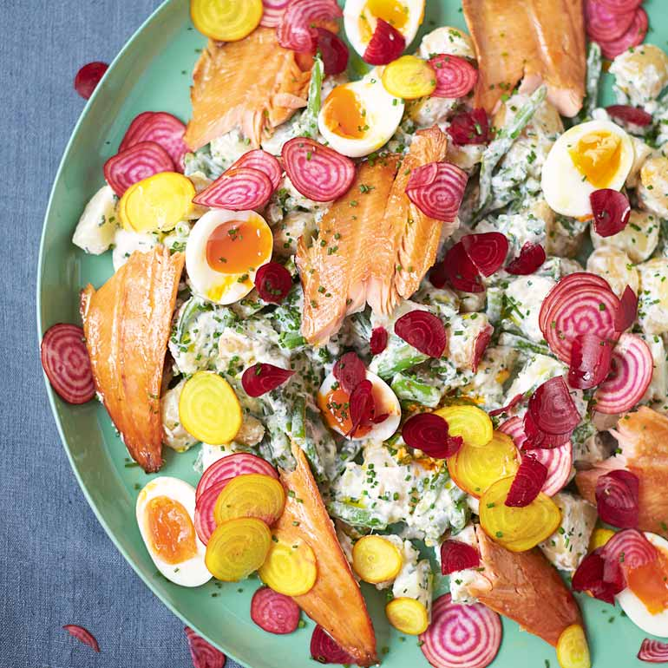
Ingrediënten:
Voor 4 personen, 25 minuten:
- 800 g aardappelsalade Lidl
- 4 grote eieren
- 200 g haricots verts (sperzieboontjes)
- 1 bundel groene asperges
- 1 bosje bieslook (30 g)
- 4 gerookte forelfilets (à 70 g)
- 100 rode bietjes Bonduelle
- Bieslook gesnipperd
- Rode ui in dunne halve schijven
Bereiding:
1. Kook de eieren 7-8 minuten en laat ze in een kom koud water schrikken.
2. Verwijder de houtachtige uiteinden van de asperges en kook de asperges 3 minuten .
3. Knip het bieslook fijn. Laat de bietjes uitlekken.
4. Giet de aardappels en groenten af, en laat ze een paar minuten uitwasemen. Snijd de sperzieboontjes, forel en asperges in hapklare stukjes. Pel de eieren en deel in vieren.
5. Leg de aardappelsalade op een schaal of op verschillende bordjes en verdeel er de forelstukjes, boontjes, asperges, bietjes en rode ui netjes overheen/erlangs. Bestrooi met bieslook.

